Balbina Araújo Pedrosa  Rua Euclides da Cunha, N° 58, Paraíso  Cachoeiro de Itapemirim – ES  Naturalidade: Aiuaba- CE  20/08/1999 (16 anos)  (028) 9-9973-8329 – Falar com Balbina  (028) 9-9996-7913 – Falar com Maria Luiza  (028) 9-9961-7802 – Falar com Walber  E-mail: balbina2011@live.com | 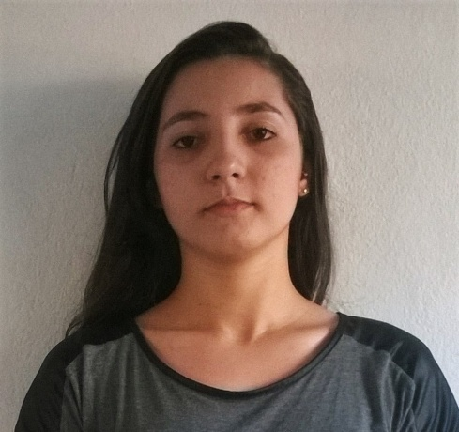
Objetivo | Interessada em estágio.
Cursos | Informática e Design.  Módulos: Microsoft Office (Word, Excel), Corel Draw básico e avançado, Photoshop básico e avançado.  Fornecido pela empresa Microlins, carga horária de 143 horas.
Escolaridade | Cursando o 2° ano do ensino médio no CEI “Áttila de Almeida Miranda”, no período matutino.  Tel.: (28) 3522-4647  (28) 9 9952-3336
Experiência | Menor Aprendiz em Serviços Administrativos pelo Centro Universitário São Camilo. Sendo teoria dada pelo CIEE e prática pela empresa citada. Duração de 1 ano e 4 meses.  09/10/2014– 21/01/2016.

